Выборы Президента школы

9 октября 2018 года в нашей школе состоятся выборы Президента школы.
Любой ученик с 6 по 10 класс может принять участие в выборах .Выдвижение кандидатур ещё проходит. Кандидаты предоставят свои агитационные материалы: ролики, листовки. Для знакомства с нашими кандидатами будут задействованы стенды, о содержании их программ узнаем из тематической информации 8 октября. И, наконец, самое жаркое время для кандидатов – это дебаты, которые пройдут 8 октября.
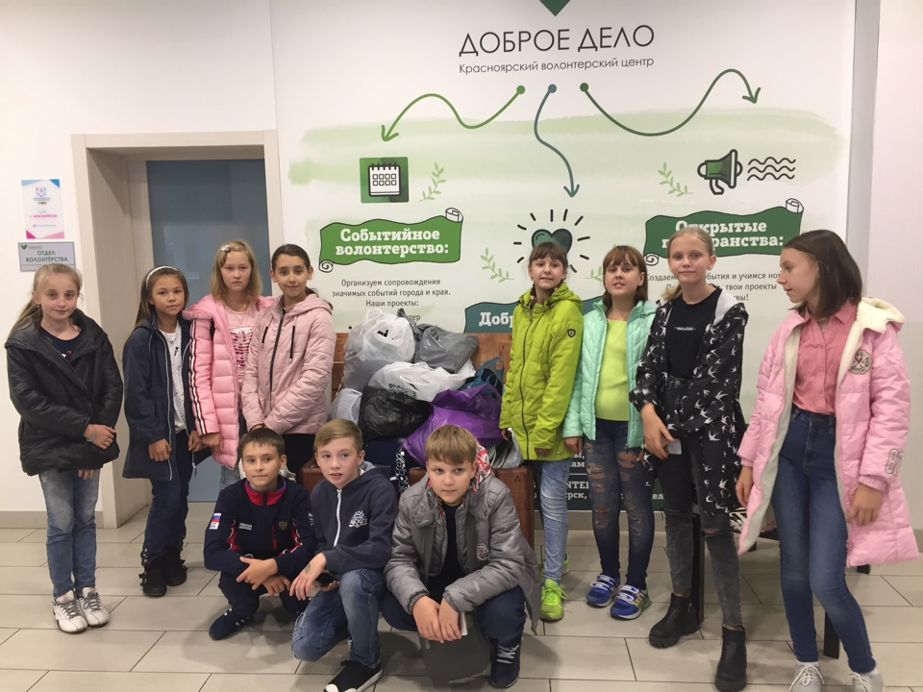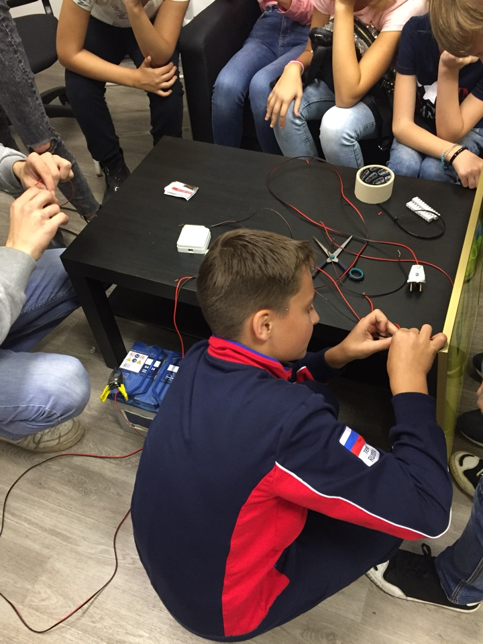

21 сентября 5б класс представлял нашу школу в квесте «Школьные будни» в рамках городской акции «Пора в школу», проводимой Красноярским Волонтёрским Центром «Доброе дело».
Первой наших пятиклассников встретила площадка «Урок физкультуры», на которой они зарядились творческой энергией для дальнейшего прохождения квеста. И это было очень успешно. На площадке «Где логика?» легко справились с выстраиванием логических цепочек .А дальше – больше! Оказывается наши ребята, не изучавшие физики, смогли самостоятельно собрать электрическую цепь, подключив рекламный щит.
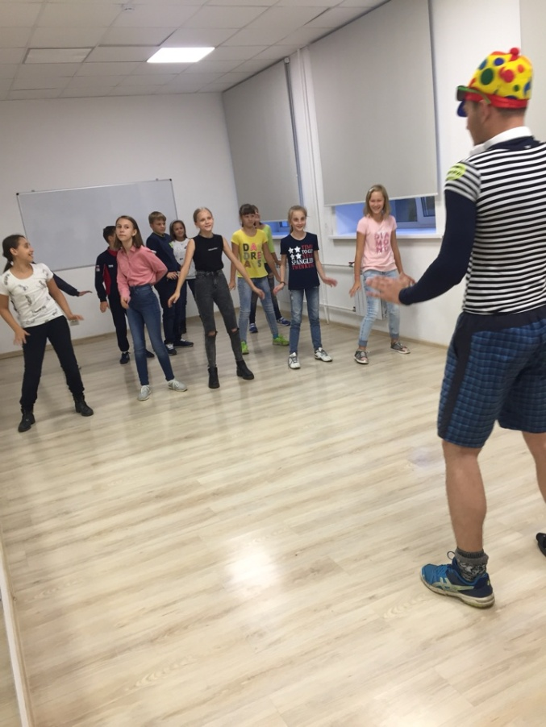
Обойдя четыре команды старшеклассников, «Звёздочки»принесли нашей школе почетное 2 место ! Поздравляем 5б класс с победой!

Литературная сказка
Дорогие друзья, вы уже заметили, что сказка стучится в окна нашей школы! Распахнём их и пустим сказку в наш дом!
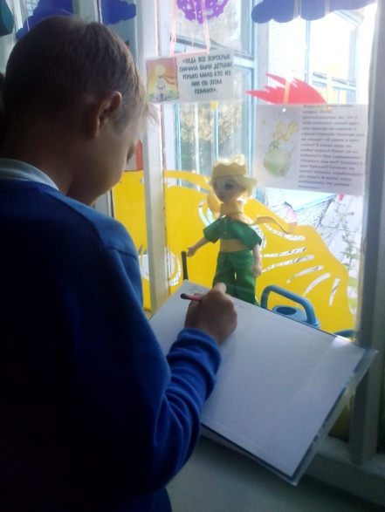
Угадайте, какие сказки принесло нам космическим ветром из Сказочной Вселенной, назовите их авторов, имена героев, воспользовавшись ключом - цитатой.

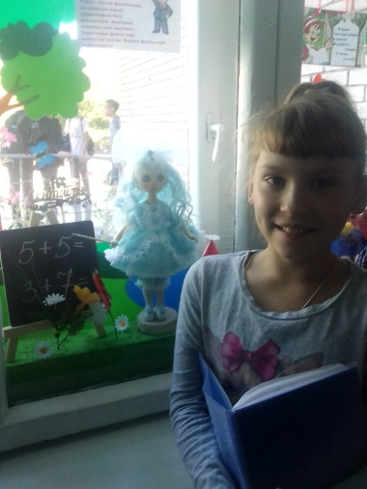
Познакомившись, изобразите полюбившийся вам эпизод сказки, а при желании изготовьте поделку.
О чём рассказывает книга? Точно ли вы знаете содержание этих сказок? Проверим! Самые оригинальные вопросы прозвучат для участников брейн-ринга.
Путешествие во времени. Со сказкой возможно и это! Вспомнить впечатления детства помогут наши рассказчики, участники конкурса выразительного чтения.
Ребята, покажем нашей гостье- сказке, насколько хорошо мы её знаем, любим, как тесно связана она с нашим детством, сколько полезного мы узнали из неё.
Желаем всем творческих успехов!

Добровольчество
Встреча с представителями Красноярского Волонтёрского Центра «Доброе дело» прошла в нашей школе 17 сентября. Представитель рассказала о различных сферах человеческой жизни, где необходима помощь волонтёров. Работа волонтёров серьёзная и ответственная. Они помогают животным, пожилым людям, оказывают эмоциональную поддержку детям, находящимся в больнице. Также у Волонтёрского Центра есть магазины фри маркет, безвозмездно помогающие тем, кто нуждается. Важное место в деятельности занимает такое направление , как экологическое.
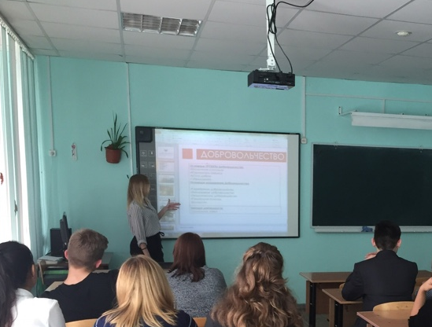

Как мы можем уже сегодня присоединиться к «Доброму делу»? 30 сентября пройдёт акция «Подай лапу помощи».Необходимы игрушки и корма для животных.
Не жалейте времени и сил на добрые дела! Присоединяйтесь!

«Помоги пойти учиться»
В первый день осени в нашей школе стартовала акция «Помоги пойти учиться». Собранные нашими учениками вещи и канцелярские принадлежности мы передаем. Красноярский Волонтёрский Центр «Доброе дело».
Огромная благодарность всем, кто не остался безразличен к чужим бедам!
